ACO Aufsatzstück Variant-CR 148x148/K3/V2A/Schlitzrost V2A verschr.

ACO Haustechnik

Eigenschaften

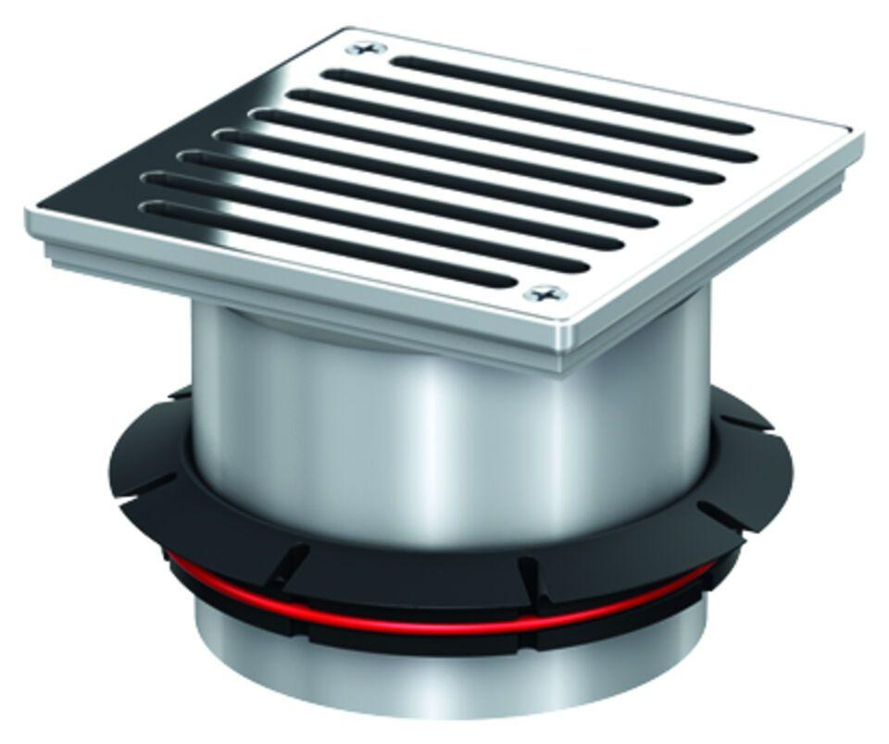

GTIN:

4002626468499

HAN:

9579.40.89